Índice
Control de versiones 2
Manual de Usuario: Análisis FODA (Módulo /context-scope/foda) 3
1. Consideraciones Metodológicas Previas 3
2. Instrucciones de Acceso al Módulo 4
3. Descripción de la Interfaz 4
3.1 Estados del Análisis 5
4. Gestión de Análisis Devueltos u Observados 5
5. Generación de Factores mediante el Asistente de Inteligencia Artificial 5
6. Estructura de la Matriz FODA 6
6.1 Adición de Nuevos Factores 7
6.2 Edición de Factores Existentes 7
6.3 Eliminación de Factores 8
6.4 Ordenamiento y Visualización de Contenido Extenso 8
6.5 Restricciones de Edición y Modo de Solo Lectura 9
7. Envío del Análisis FODA al Flujo de Aprobación 9
7.1 Paso 1:Procedimiento de Envío a Revisión 9
7.2 Paso 2: Configuración del Flujo de Aprobación 9
7.3 Paso 3: Seguimiento y Monitorización del Flujo 10
7.4 Paso 4: Publicación Final del Análisis FODA 10
8. Generación de Nuevas Versiones a partir de un Análisis Finalizado 11
9. Registro Histórico y Trazabilidad de Versiones 11
10. Consideraciones Finales y Directrices del Sistema 12

Control de versiones
Fecha | Autor | Version | Comentario
18-08-2026 | German Ormeño | 1.00 | Creación inicial

Manual de Usuario: Registro de Eventos (Módulo /security-events/list)
El módulo Registro de Eventos será el panel central de gestión de incidentes de seguridad. Aquí podrán revisarse los eventos reportados por cualquier persona de la organización, deberá decidirse si constituyen un incidente formal, y podrá gestionarse todo su ciclo de vida: investigación, análisis de causa raíz, plan de acción correctiva, validación, control de efectividad y cierre.
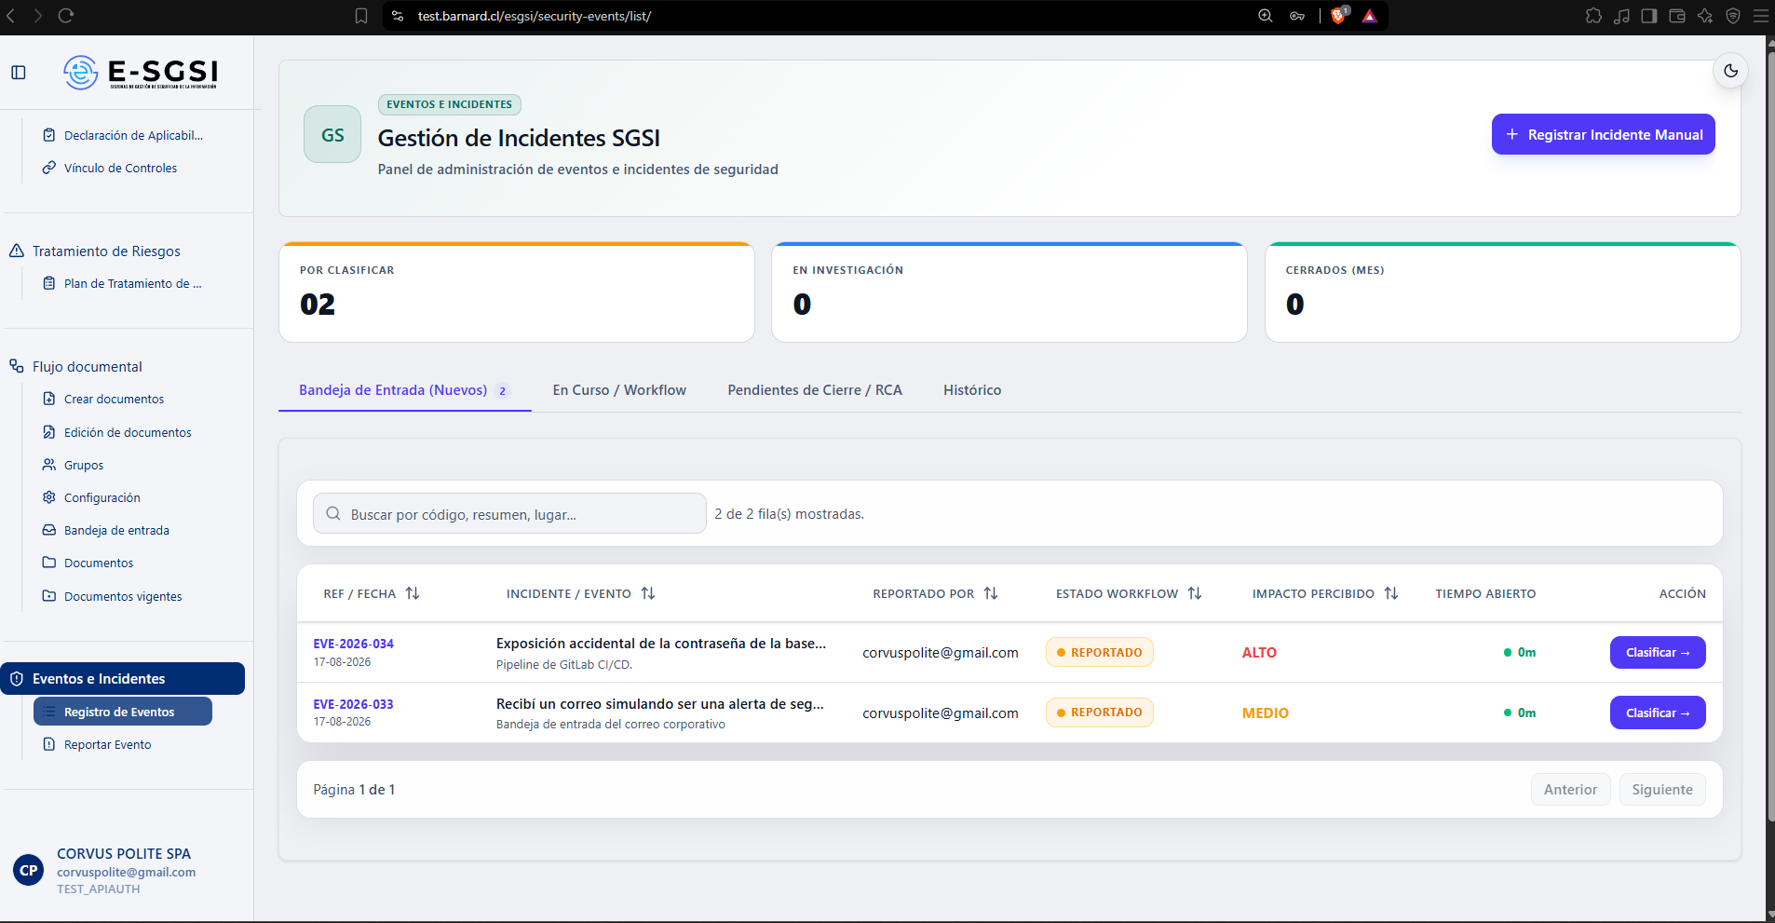

1. Antes de Empezar 📌
Este manual asume que ya se conoce cómo se reporta un evento — si no, deberá consultarse primero el manual de Reportar Evento. Aquí se describe el lado de administración: clasificar y gestionar lo ya reportado.

2. ¿Cómo Acceder al Módulo?
- Deberá iniciarse sesión con el usuario y la contraseña correspondientes.
- En el menú lateral, deberá expandirse Eventos e Incidentes.
- Deberá hacerse clic en Registro de Eventos.

3. ¿Qué se Encontrará en la Pantalla?
- Encabezado: "Gestión de Incidentes SGSI", con el botón Registrar Incidente Manual.
- 3 tarjetas de resumen: Por Clasificar, En Investigación, Cerrados (Mes).
- Pestañas de filtrado.
- Tabla de eventos.
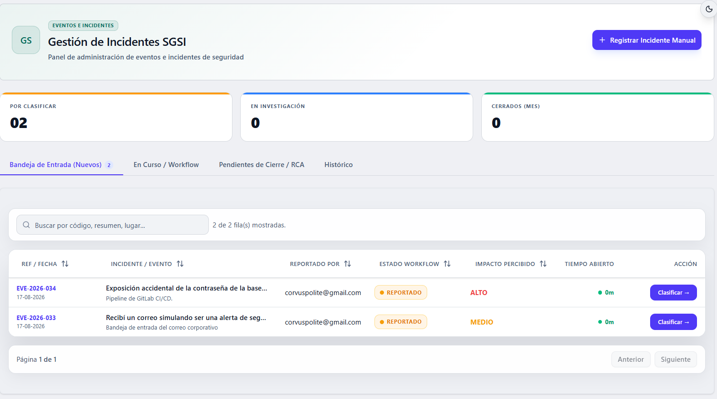

3.1 Pestañas del Listado
Pestaña | Qué muestra
Bandeja de Entrada (Nuevos) | Eventos recién reportados, pendientes de clasificar.
En Curso / Workflow | Incidentes en cualquiera de las fases 3 a 8.
Pendientes de Cierre / RCA | Exactamente los mismos incidentes que "En Curso / Workflow".
Histórico | Eventos ya cerrados o descartados.

⚠️ "En Curso / Workflow" y "Pendientes de Cierre / RCA" filtrarán por exactamente el mismo conjunto — no habrá ninguna diferencia real entre ambas, pese a sus nombres distintos.

3.2 Tabla de Eventos
El buscador ("Buscar por código, resumen, lugar...") filtrará por código, resumen, ubicación y quién reportó. Columnas: Ref / Fecha, Incidente / Evento (con la etiqueta "Origen KPI" si nació automáticamente de un KPI en rojo), Reportado Por, Estado Workflow, Impacto Percibido, Tiempo Abierto (con semáforo de SLA 🟢🟠🔴⚪) y Acción.
⚠️ La insignia de Estado y el botón de Acción serán poco confiables para 4 de los 8 estados. Solo tendrán etiqueta propia para Reportado, Investigación, Causa Raíz, Análisis RCA (y Cerrado/Descartado). Para Plan de Acción, Validación, Efectividad y Monitoreo de Efectividad, la tabla mostrará por error la etiqueta genérica "Reportado" (ámbar) y "Clasificar →", aunque el caso ya lleve mucho más avance. El clic en la fila igualmente conducirá al expediente real en la fase correcta — solo la etiqueta visual será incorrecta.

4. Qué Pasa al Abrir un Evento
Estado del evento | Qué se abre
Pendiente de Clasificación | Ventana de Clasificación (sección 5).
Descartado | Ficha de solo lectura (sección 10).
Cualquier otro | El expediente del caso, en su fase actual (sección 6).

5. Cómo Clasificar un Evento
Podrá visualizarse su resumen (qué pasó, afectación, quién reportó, detección, y el KPI de origen si aplica) y la pregunta: "¿Constituye este evento un Incidente de Seguridad confirmable?"
- Sí, Confirmar Incidente: activa protocolo normativo, taxonomía ANCI y equipo de investigación RCA.
- No, Descartar Evento: evento menor, falso positivo o error de usuario — cierre administrativo.
← Volver a la decisión permitirá cambiar de opción antes de confirmar.

5.1 Confirmar Incidente
Formulario en 3 secciones:
- Análisis Inicial: Justificación Técnica (obligatoria, máx. 500) y Nivel de Severidad (obligatorio).
- Taxonomía Normativa ANCI: Área de Impacto, Efecto Observable y Categoría (los 3 obligatorios).
- Gobernanza y SLAs: deberán asignarse 3 roles responsables, cada uno con su fecha límite (todos obligatorios): RCA (Investigador) — investigación, RCA y plan de acción; Revisión CISO — validación y cierre; Aprobación y Cierre (Controlador) — control de efectividad. Instrucciones Iniciales es opcional.
Deberá presionarse Confirmar e Iniciar RCA — el evento pasará a "Investigación" y el expediente quedará disponible en su fase 3.

5.2 Descartar Evento
Campo | Detalle
Tipo de Cierre | Obligatorio, catálogo de motivos.
Justificación Técnica | Obligatoria, mínimo 10 caracteres, máx. 500.

Deberá presionarse Confirmar Descarte — pasará a "Descartado" y solo quedará accesible en modo consulta.
ℹ️ A diferencia de todas las fases siguientes, clasificar un evento no estará restringido a ningún rol específico — cualquier usuario con acceso podrá hacerlo, sin ser administrador ni tener asignación previa.

6. El Expediente del Caso (Las 8 Fases) 📋
Confirmado como incidente, el caso se gestionará en su propio expediente, con una barra de 8 pasos: Registro → Clasificación → Investigación → RCA → Plan Acción → Validación → Efectividad → Cierre.
- Los pasos completados mostrarán un check y podrán abrirse en cualquier momento, pero solo de lectura.
- El paso actual estará resaltado y será el único editable.
- Los pasos futuros aparecerán deshabilitados.
Los pasos 1 y 2 siempre serán un resumen de solo lectura. Los pasos 3 a 8 serán las fases activas de trabajo.

6.1 Fase 3 — Investigación
Registro de hallazgos y evidencia (ISO 27001 A.5.28): Descripción del Hallazgo (obligatoria, máx. 255) + evidencia opcional (logs, capturas, PCAPs, máx. 50MB). Cada hallazgo se sumará a una línea de tiempo con autor, fecha y adjunto. Panel lateral con el reporte inicial, los 3 responsables y el semáforo de SLA.
Pasar a Análisis Causa Raíz (RCA) exigirá al menos un hallazgo.

6.2 Fase 4 — Análisis de Causa Raíz (RCA)
Deberá elegirse una de 3 metodologías:
Metodología | Campos
5 Porqués | 5 "Por qué" en cadena (los 2 primeros obligatorios) + Causa Raíz Final (obligatoria).
Ishikawa | Razonamiento Técnico del Diagrama (obligatorio, mín. 10) + diagrama opcional.
Brainstorming | Acta de Brainstorming (obligatoria, mín. 10).

En los 3 casos, además deberá elegirse la Categoría Final de la Falla. Definir Plan de Acción → guardará el RCA y avanzará a la fase 5 en un solo paso.

6.3 Fase 5 — Plan de Acción
Lista de acciones correctivas, cada una con: Actividad/Tarea, Responsable (buscador de Personas), Fecha Límite, Tipo de Acción Correctiva, Método de Verificación y Criterio de Eficacia (ISO 27001) — todos obligatorios por fila.
Agregar Acción (deshabilitado con una fila sin guardar), Guardar Borrador (sin enviar aún) y Enviar Plan para Validación Final → (exigirá al menos una acción completa, sin filas a medio editar).
⚠️ Si se intenta salir con cambios sin guardar, el sistema advertirá antes de descartarlos.

6.4 Fase 6 — Validación
Checklist de verificación + Comentarios del Revisor (obligatorios). Dos decisiones:
- Aprobar Implementación: al menos un ítem del checklist marcado, más comentarios — avanzará a la fase 7.
- Devolver para Ajustes: solo requerirá comentarios — regresará el caso a fases anteriores.

6.5 Fase 7 — Efectividad
Verificación de solo lectura de las acciones implementadas, más:
Campo | Obligatorio para
Periodo de observación | Programar evaluación
Lecciones Aprendidas (A.5.27) | Programar evaluación
Dictamen del Revisor SGSI | Las 3 acciones siguientes

Tres decisiones: Devolver a Investigación / Acciones, Validar Implementación (sin programar evaluación) o Programar Evaluación de Eficacia (con periodo y lecciones aprendidas).

6.6 Fase 8 — Cierre
Resumen completo del caso (RCA, acciones correctivas, resultado de efectividad) junto a "Decisión de Gobernanza":
Campo | Detalle
Decisión Final | Obligatoria — incluye la opción "Reapertura".
Sesión de Comité Relacionada | Opcional, ej. "Acta N° 14-2026".
Comentarios / Conclusiones del Comité | Obligatorios solo si eliges Reapertura.
Lecciones Aprendidas Finales (A.5.27) | Obligatoria.

📌 El botón final cambiará según la decisión seleccionada: normal → Cerrar Incidente (cierre definitivo); "Reapertura" → Reabrir Incidente (volverá a quedar activo en el flujo).

7. Quién Puede Actuar en Cada Fase 🔐
Fase | Responsable habilitado
3. Investigación | Investigador asignado
4. RCA | Investigador asignado
5. Plan de Acción | Investigador asignado
6. Validación | Revisor (CISO) asignado
7. Efectividad | Controlador asignado
8. Cierre | Revisor (CISO) asignado

ℹ️ Un Administrador podrá actuar en cualquier fase sin ser el responsable asignado.

8. Cómo Ver un Evento Descartado
Podrá visualizarse una ficha de solo lectura: información reportada (resumen, lugar, impacto, detección, acción inmediata), metadatos y los detalles del descarte (tipo y justificación). Deberá cerrarse con Cerrar Vista.

9. Notas de Interés y Advertencias 🔗
- ℹ️ Clasificar no tendrá restricción de rol — a diferencia de todas las fases siguientes, bloqueadas por responsable asignado.
- ⚠️ "En Curso / Workflow" y "Pendientes de Cierre / RCA" mostrarán exactamente lo mismo.
- ⚠️ La etiqueta de estado y el botón del listado serán poco confiables para 4 de los 8 estados — deberá confiarse en el paso resaltado dentro del expediente, no en la tabla.
- Retroceder en el stepper nunca permitirá editar — cualquier fase completada se abrirá siempre en solo lectura.
- La fase de Cierre podrá terminar en reapertura, no solo en cierre — deberá revisarse siempre la decisión seleccionada.
- Módulo relacionado: Reportar Evento — con su propio manual.

Manual redactado con fines de orientación interactiva para el usuario final.

